
Abasto s.r.o.

Objednávka ovoce a zeleniny
ze dne 1. 10. – 31. 10. 2020

5. 10.
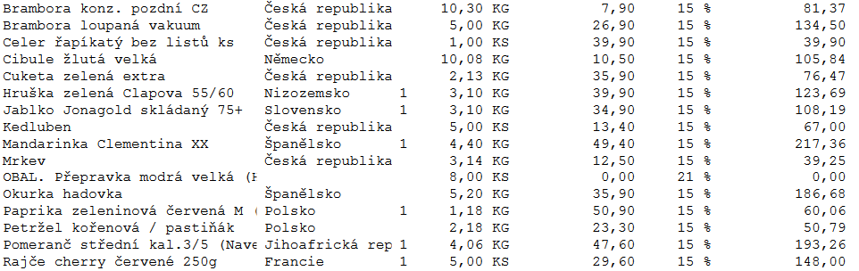

12. 10.
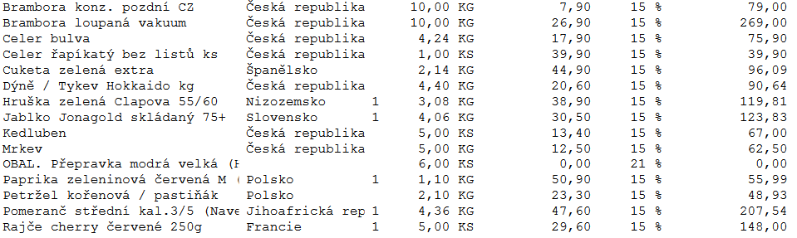

Celkem bez DPH: 3.116 Kč
Celkem s DPH: 3.583 Kč
DPH 15%

